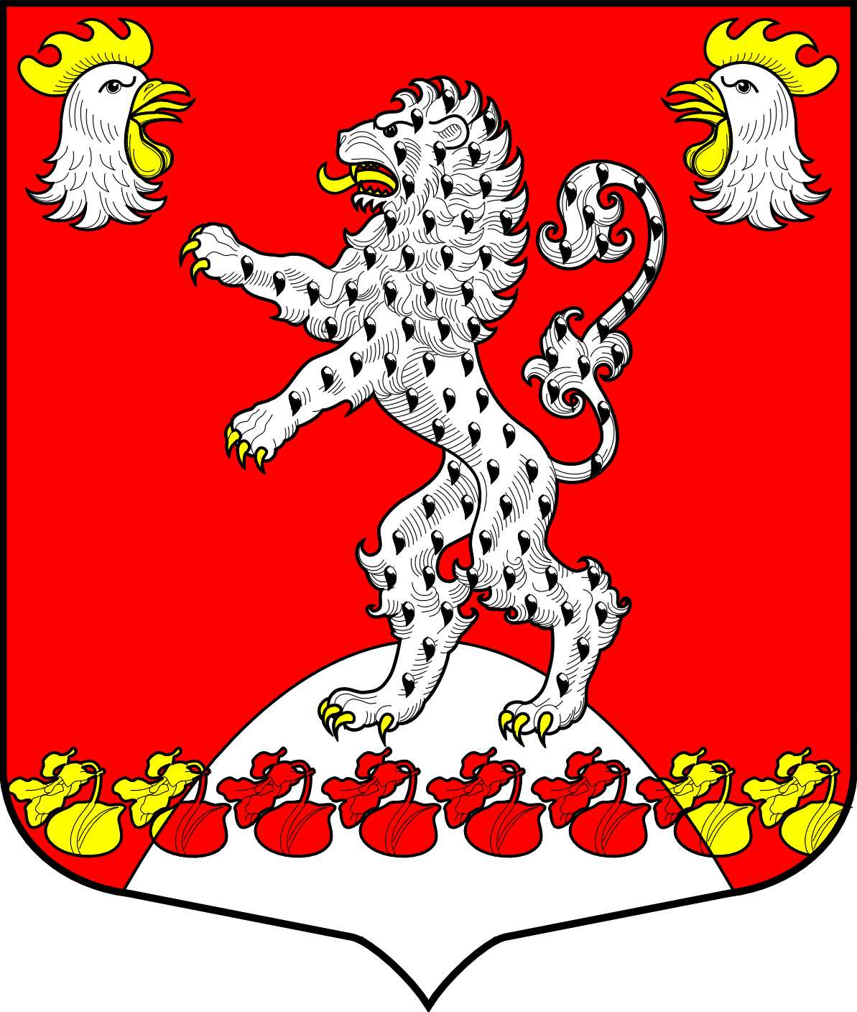 |  | Администрация Русско-Высоцкого сельского поселения Ломоносовского муниципального района Ленинградской области  ПОСТАНОВЛЕНИЕ
 |  |  |  |  |  | № | 38
от | 08.04.2024 года |  | с. Русско-Высоцкое
О запрете разведения открытого огня и пала
сухой травы на территории Русско-Высоцкого
сельского поселения в 2025 году

В соответствии с требованиями Федерального закона от 06.10.2003 г. № 131-ФЗ «Об общих принципах местного самоуправления в Российской Федерации», Федерального закона от 21.12.1994 № 69-ФЗ "О пожарной безопасности", Федерального закона от 21.12.1994 № 68-ФЗ "О защите населения и территорий от чрезвычайных ситуаций природного и техногенного характера", Постановления Правительства РФ от 16.09.2020 № 1479 "Об утверждении Правил противопожарного режима в Российской Федерации», администрация Русско-Высоцкого сельского поселения
ПОСТАНОВЛЯЕТ:

1. запретить сжигание мусора, тары, отходов деревообработки, и других легковозгораемых веществ на свалках, лесных массивах вблизи и в населенных пунктах поселения.
2. Запретить пал сухой травы на землях независимо от форм собственности.
3. Провести разъяснительную работу с собственниками земельных участков и населением по мерам пожарной безопасности.
4. Настоящее постановление вступает с силу со дня его официального опубликования (обнародования). Разместить постановление на официальном сайте Русско-Высоцкого сельского поселения www.russko-vys.ru, в помещении администрации и библиотеке администрации Русско-Высоцкого сельского поселения в соответствии с Уставом Русско-Высоцкого сельского поселения.
5. Контроль исполнения постановления возложить на заместителя главы администрации.

Глава Русско-Высоцкого
сельского поселения Волкова Л.И.

